平成24年10月31日
リトルワールドキャンプ実行委員会

リトルワールドキャンプ９同窓会
活動報告書
- 私たちのミッション
静岡県には、様々な国の文化をもった方々が住んでいます。しかし、日常生活でその文化に接する機会はあまり多くありません。そこで、様々なレクリエーションを通し、子どもたちが異文化に興味を持ち、理解する場を作りたいという思いから始まったのが、リトルワールドキャンプ（多文化共生キャンプ）です。「私たちは多文化共生キャンプを企画・運営することによって静岡県内に住む子どもたちが身近な異文化との関わりを意識して、それを受け入れていけるようなきっかけを提供します」というミッションのもと毎年改善を重ねてキャンプを行っています。またキャンプ後にも子ども達の関係が続くように10月末の文化祭において同窓会を開催しています。

２．活動内容
10月27日に静岡県立大学の剣祭にてリトルワールドキャンプ９同窓会を開催しました。16名の子ども達が参加してくれました。遠方の地域に住む中高生スタッフを含む子ども達には交通費の補助をしましたが、やはり時間がかかるため浜松・菊川などに住む外国と繋がりのある子たち達の参加がなく残念でした。
当日のプログラムはお久しぶりの会、キャンプDVDの鑑賞会、室内ゲーム、模擬店巡り、ゲーム大会、お別れの会です。
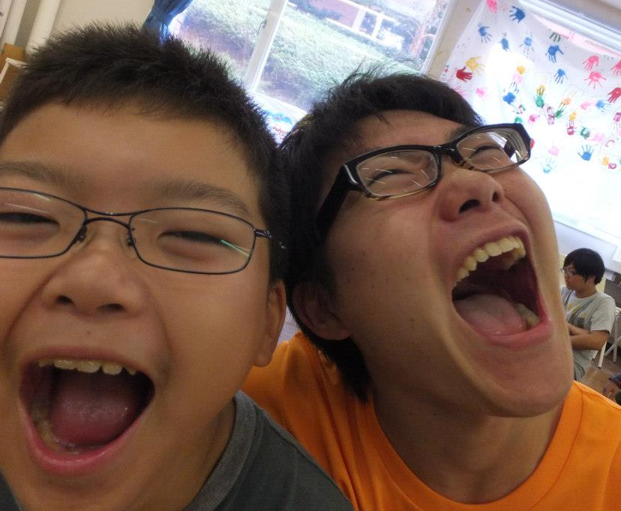
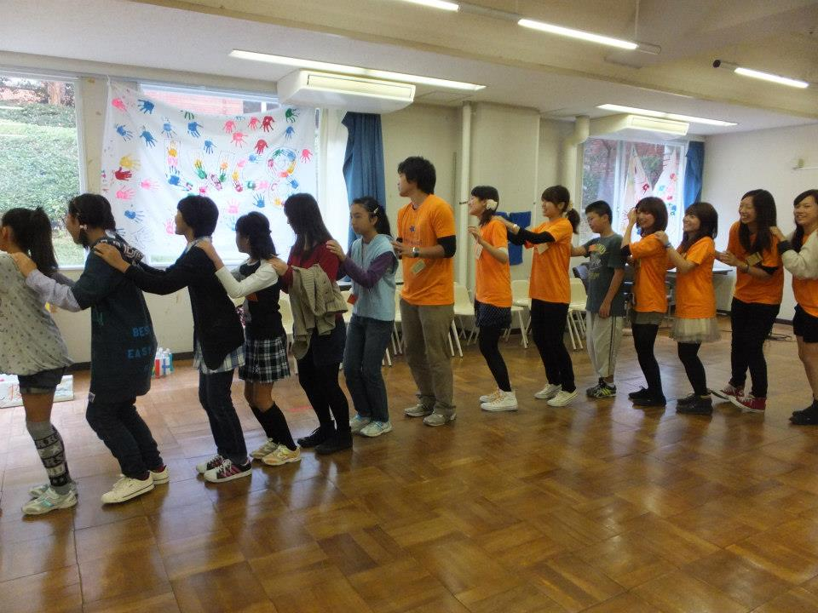
～お久しぶりの会・室内ゲーム～

お久しぶりの会ではキャンプ以来の再会で、はじめは少し緊張気味でしたが段々と子ども達の会話が増えていきました。名札作りを終え、みんなでキャンプ中に撮影した動画を見ました。所々笑い声が聞こえ、キャンプから2ヶ月が経ちとても懐かしそうでした。
室内ゲームではジェンカ・震源地・絵伝言ゲームの3つを行いました。今年のキャンプではジェンカを行わなかったので、初めて挑戦する子ども達が楽しそうに列を作っていました。次に震源地ゲームでは鬼やリーダーになるのが恥ずかしそうな子もたくさんいましたが、スタッフが一緒に鬼になるなどといろいろ工夫することでスムーズにゲームが出来、子どもたちも楽しそうでした。 最後の絵伝言ゲームでも班対抗でどれだけ早く絵を繋げるか競い合い、子どもたちの笑顔がたくさん見られました。
昼食休憩を含んだ模擬店めぐりではグループに分かれて、それぞれが思い思いにいろいろな出店を見て回りました。買ったものを持ち寄ってみんなで仲良くお昼ごはんを食べた後、どうしても行きたいという子ども達の希望でお化け屋敷へ。しかし、実際入ると想像以上に怖かったようで、途中リタイアしてしまう子が続出。子ども達にとっては苦い思い出となってしまったかもしれませんが、可愛い一面を見ることができました。
ゲーム大会は外でけいどろ・長縄・がっちゃんこ・リレーを行いました。班対抗のけいどろやリレー、キャンプで人気だったがっちゃんこ、みんなで協力して長く飛べるように頑張った長縄。子ども達が自然と班や友達と協力する姿がみられとても嬉しかったです。
お別れの会では記念撮影をし、最後に来てくれてありがとうの気持ちを込めて手作りのスタッフのコメント入りメダルをプレゼントしました。
～リトルワールドキャンプ９同窓会集合写真～

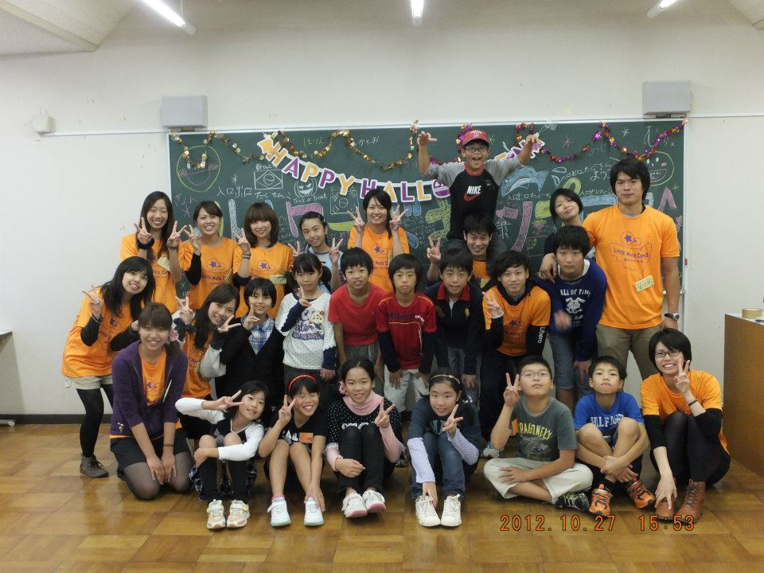
3. 全体を通しての反省
リトルワールドキャンプ10へ代替わりしてからの初めてのイベント。スタッフの人数がどっと減ったこともあり、スタッフひとりひとりの役割が大きかった気がします。前回のキャンプの反省をもとに、事前に危険予測及びそれに対する対応を検討していたので、その点では直前に焦ることもありませんでした。残念ながら、今回の同窓会は全員参加ではありませんでしたが、子ども達はみんな笑顔ですごく楽しんでくれていたので、とても嬉しかったです。雨の心配もありましたが、天候にも恵まれました。
今後も、この新たなリトルワールドキャンプ10で、ミッションにより近い団体へ成長していけるよう、そして来年のキャンプではより多くの多国籍の参加者を募れるよう、日々の活動に一生懸命取り組んでいきたいと思います。

